6. Sieťový databázový systém
Sieťový databázovový systém je prvým systémom pri ktorom sa podarilo vytvoriť normatív pre definíciu datového modelu a pre jazyky na manipuláciu s datami. Na tomto základe bolo vytvorených niekoľko veľmi úspešných a dodnes používaných systémov. Z tohoto dôvodu majú nezastupiteľné miesto v databázových technológiách. Sú založené na sieťovom modele dát.
6.1 Sieťový model dát
Sieťový databázovový systém je založený na sieťovom modele dát. Jedná sa o súborovo orientované modely.Tieto sú založené na súboroch a vzťahoch medzi záznamami súborov. Samotný model dát je zapisovaný vo forme schémy databáze alebo pomocou grafického zobrazovania tzv. Bachmanovými diagramami. Podľa typu použitých vzťahov a podľa typov atribútov sa vytvorilo niekoľko variantov sieťových modelov a na ich základe implementácie samotných databázových systémov.
6.1.1 Atribúty
Atribúty používané v sieťových modeloch podľa štruktúry môžu byť:
- jednoduché,
- zložené.
Atribúty používané v sieťových modeloch podľa výskytu môžu byť:
- opakujúce sa ,
- neopakujúce sa.
Príklad:
Jednoduchý atribút:
MENO
Zložený atribút:
ADRESA (OBEC, ULICA, ČÍSLO, PSČ)
Opakujúci sa atribút:
AUTOR v prípade publikácie s viacerými autormi.
Zložený opakujúci sa atribút (repeating group):
ADRESA ak by sme pri každom autorovi evidovalí napr. aj jeho adresu.
6.1.2 Vzťahy
Vzťahy medzi záznami sú realizované pomocou spojok (links). Avšak musíme rozlišovať definíciu vzťahu, čiže jeho typ, a samotný výskyt vzťahu medzi dvomi existujúcimi objektami. Zoskupením atribútov popisujúcich nejaký objeky získame typ záznamu a ten vlastne definuje štruktúru súboru. Problémy s identifikáciou záznamu sa riešia zavedením databázového kľúča riadeného príslušným SRBD. Samotný kľúč môže byť zložený s viacerých atribútov.
Definícia:
Spoka L_{ij} určuje spojenie medzi dvomi typmi záznamov R_{i} a R_{j} .
To znamená, že pre každý záznam x typu záznamu R_{i} spojka definuje nožinu záznamov (žiaden, jeden, mnoho) typu záznamu R_{j.} ktoré sú spojené s x. A naopak pre každý záznam y typu R_{j} spojka určuje množinu záznamov typu R_{i} spojených s y. Takto spojka realizuje asociáciu medzi množinami objektov reprezentovaných typmi záznamov R_{i} a R_{j .}
Typy vzťahov sú známe z ERA modelovania a sú:
- 1:1
- 1:N
- M:N
Spojky realizujúce vzťah sú:
- bez informácie
- s dodatočnou informáciou

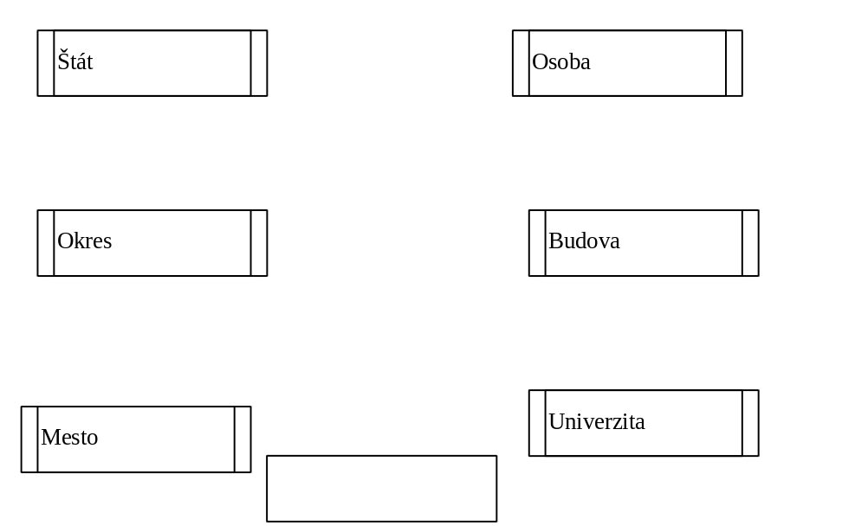
6.2 Štandardizácia
Združenie CODASYL (Conference on Data Description Languages), sa začalo v roku 1969 zaoberať návrhom architektúry databázového systému. Za tým účelom vytvorilo špeciálnu pracovnú skupinu DBTG (DATA Base Task Group), ktorá v roku 1971 vydala správu obsahujúcu návrh architektúry SRBD, jazykov na definovanie schémy a na manipuláciu s dátami v prostredí cobolovských programov.Táto správa sa stala základom pre vývoj niekoľkých SRBD realizujúcich sieťový model bázy . Predstavuje významný dokument pre rozvoj databázových systémov vôbec. Preto je jej potrebné venovať pozornosť a to nielen z ohľadom na minulosť, ale aj vzhľadom k novým trendom v oblasti databázových systémov. Je nutné vychádzať z pôvodnej verzie návrhu CODASYL/DBTG, ako normy, pretože z nej zatiaľ vychádzajú i súčasné implementácie SRBD podporujúce návrh CODASYL/DBTG (ďalej len DBTG). Smotný návrh DBTG vychádza zo sieťového modelu dát. Na opis štruktúry dát používa definičný jazyk na definíciu schémy bázy dát. Návrh predpokladá dve úrovne organizácií dát:
- Schému
- Podschému
Prvá úroveň je opísaná v schéme a zodpovedá konceptuálnej organizácii s viacerými prvkami z internej organizácie.Okrem schémy celej bázy dát umožňuje návrh DBTG definovať viaceré podschémy zodpovedajúce externým schémam a sú určené pre konkrétnych užívateľov, ktorí vidia svoju časť bázy dát ako pohľady.
6.2.1 DEFINÍCIA SCHÉMY
Štruktúra bázy dát sa definuje zápisom v definičnom jazyku DBTG.
V nasledujúcom texte popíšeme hlavné príkazy pre definíciu schémy a vysvetlíme spôsob, akým pomocou nich možno definovať štruktúru bázy dát a zároveň stanoviť jej správanie pri výberových a aktualizačných operáciách.
Syntax príkazov budeme zapisovať tak, že povinné slová budeme písať veľkými písmenani a parametre príkazu - identifikátory nejakých premenných - malými písmenami a v lomených zátvorkách.Základom definície schémy je popis dvoch hlavných modelovacích prvkov návrhu DBTG:
- viet a,
- setov.

6.2.1.1 Vety a sety
Dátový model návrhu DBTG obsahuje ako konstrukčné prvky schém typy viet zložené z položiek zhruba tak, aby boli tieto pojmy zavedené v kapitole 2. Pre vytváranie sieťových štruktúr obsahuje návrh DBTG štruktúrovací prvok - set. Keďže sa preň tažko hľadá výstižný slovenský termín, budeme v ďalšom v zhode so zaužívaným spôsobom (podľa Schebera) používať priamo tento originálny termín.
Definícia 6.1
Majme zobrazenie m typu N:1 z viet typu R₂ do typu viet R₁. Ku každej vete r typu R₁ môžeme priradiť množinu S_{r} viet z typu R₂ takých, že m(s)=r. Keďže m je funkciou, množiny S_{r1} a S_{r2} sú disjunktné, ak r1<>r2. Nech X je meno setu reprezentujúceho zobrazenie (spojenie) m. Potom každá množina S_{r} spolu so samotným r sa nazýva výskyt setu X. Veta r je vlastník (OWNER) výskytu setu X a každé s také, že m(s)=r sa nazýva člen (MEMBER) výskytu setu X. Typ vety R₁ sa nazýva typ vlastníka setu X a typ vety R₂ typ člena setu. Typy viet R₁ a R₂ musia byť rôzne.

Set je prostriedkom DBTG pre spojenie viet. Posledná podmienka z definície 6.1 je v návrhu DBTG zavedená pre zjednodušenie manipulačného jazyka a nedovoľuje priamo reprezentovať napr. spojenie VEDÚCI-PRACOVNÍK.

Príklad 6.1
majme bázu dát tvorenú vetami typu KATEDRA, PRACOVNÍK a DIEŤA a setmi PRACOVNÍK-KATEDRA(PK) a MÁ (obr.6.1).
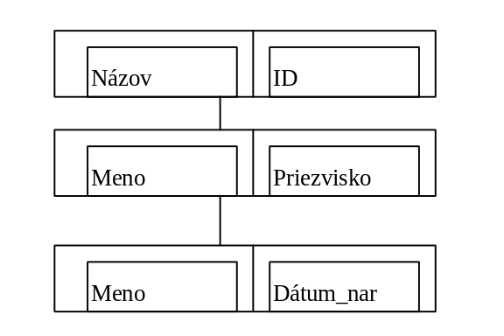

PRACOVNÍK je typom člena setu PO a typom vlastníka setu MÁ. Báza dát pre dva výskyty vety typu KATEDRA môže vyzarať ako na obr.6.2.
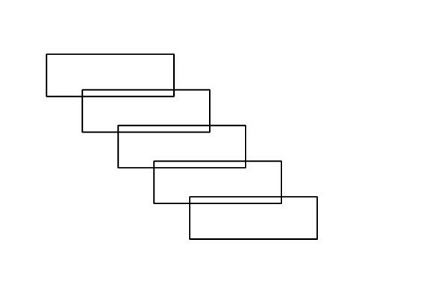
Pri grafickom zobrazovaní schémy bázy dát sa pridržiavame konvencií zavedených pre sieťový model. Výskyty setov zobrazujeme tak, že spájame do reťaze vlastníka výskytu setu s členmi výskytu setu. Z posledného člena výskytu setu uzavierame zreťazený zoznam smerníkom na vlastníka výskytu setu.
Pri zobrazovaní vzťahov M:N v modeli DBTG postupujeme obdobne ako v ERA modelovaní pre vzťahy vyšších stupňov.

Príklad 6.2
V modeli DBTG máme zobraziť vzťah medzi Študentami a Predmetami, keď je predmet študovaný viacerými študentami a študenti študujú viac predmetov.Dáta, ktoré treba zaznamenať, sú znázornené takto:


O študentoch sú zaznamenané tieto položky:
- číslo študenta
- meno
- adresa
Pri predmetoch zaznamenávame:
- číslo predmetu,
- názov
- počet kreditov

Ďalej vieme údaje o výsledku skúšky a jej termíne.
V schéme bázy dát použijeme tzv. spájaciu vetu ZAPÍSANÉ PREDMETY, ktorá je typom člena setov ŠTUDUJE a ŠTUDOVANÝ. Týmto spôsobom môžeme modelovať pomocou dvoch vzťahov (setov) 1:N vzťah M:N.

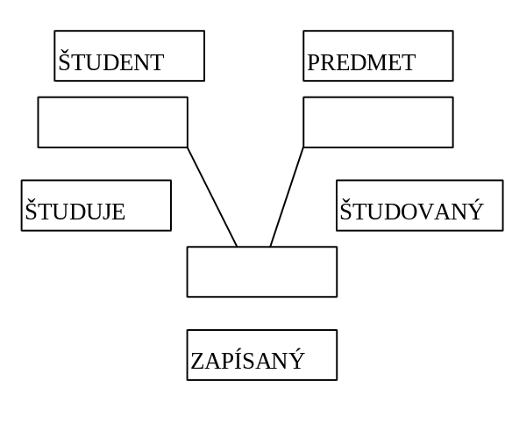

Príklad výskytov niekoľkých setov:
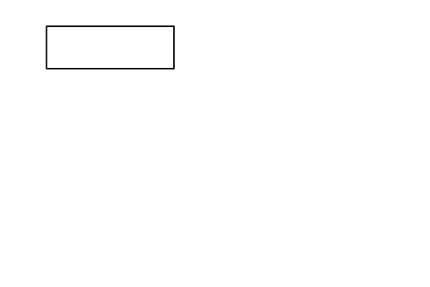
Každá veta v báze dát podľa návrhu DBTG má pridelený databázový kľúč, pomocou ktorého je priamo prístupná pre ľubovoľné operácie. Hodnoty databázového kľúča prideľuje SRBD pri vložení vety do bázy dát.
Okrem hodnoty databázového kľúča možno na sprístupnenie viet uložených v báze dát využiť ďalšie prístupové mechanizmy návrhu DBTG, ktoré sa ovládajú pomocou príkazov manipulačného jazyka. Dôležitým prístupovým mechanizmom k výskytu vety je jej príslušnosť k niektorému setu.Pri vkladaní vety do setu (ďalej budeme hovoriť o zapájaní vety do setu) treba určiť, na ktoré miesto v reťazi členov výskytu setu sa zaradí. Poradie členov výskytu setu sa potom systémom zachováva a môže sa v aplikačných programoch využiť. Príkazy využiteľné v schéme na určenie zaradenia vety do setu sú:
a) ORDER IS FIRST (LAST)
Veta sa zaradí na prvé (posledné) miesto spomedzi členov výskytu setu.
b) ORDER IS PRIOR (NEXT)
Veta sa zaradí pred (za) toho člena výskytu setu, ktorý bol naposledy spracovaný.
c) ORDER IS SORTED BY DEFINED KEYS
Členy výskytu setu budú utriedené podľa položiek členov vo vzostupnom alebo zostupnom poradí.
Tieto položky sú uvedené v ďalšom príkaze:
ASCEDING (DESCENDING) KEY IS <zoznam položiek>
<zoznam položiek> je triediaci kľúč, a nie kľúč v pravom slova zmysle.
Príkazom
DUPLICATES ARE NOT ALLOWED
možno dosiahnúť navzájom rôzny výskyt hodnôt triediaceho kľúča.Členstvo vety v sete, t.j. jeho vznik a zánik, môže byť vzhľadom na aktualizačné operácie, rôzne. Veta, ktorá má manuálne členstvo v sete, sa stane členom výskytu setu iba vykonaním explicitného príkazu manipulačného jazyka. Napríklad veta typu PRACOVNÍK z príkladu 6.1 sa potom môže stať členom niektorého výskytu setu PK až po príslušnom príkaze manipulačného jazyka. Táto veta môže byť v báze dát i bez toho, že by bola zapojená do niektorého výskytu setu PK (napr.externý profesor nie je zaradený do žiadnej katedry).
Veta, ktorá má členstvo automatické, sa stane v momente vloženia do bázy dát členom všetkých setov, v ktorých je automatickým členom. Zapojenie výskytu vety do správnych výskytov setov vykoná SRBD automaticky.Ďalej môže byť členstvo vety v sete voliteľné (OPTIONAL), alebo povinné (MANDATORY). Ak je členstvo vety v sete voliteľné, znamená to, že veta môže byť ľubovoľne vylúčená alebo zaradená do niektorého výskytu setu príkazmi manipulačného jazyka. Napríklad veta typu PRACOVNÍK môže byť ľubovoľne odpojovaná z výskytov setu PK a prípadne môže zostať nezapojená ani do jedného výskytu setu PK. Ak sa členstvo vety v sete označuje ako povinné, veta nemôže byť z výskytu setu odpojená bez toho, aby bola zapojená do iného výskytu setu alebo vypustená z bázy dát.
Členstvo vety v sete je vždy jedného zo 4 typov:
- automatické-povinné,
- automatické-voliteľné,
- manuálne-voliteľné a
- manuálne-povinné.

6.2.2 Interná úroveň
Jednotlivé typy viet bázy dát si môžeme predstaviť uložené v súboroch. Spôsob uloženia určuje potom organizáciu súboru pre konkrétny typ viet. Návrh DBTG predpokladá tieto tri spôsoby uloženia viet:
- LOCATION MODE IS SYSTEM-DEFAULT
Pri použití tohto príkazu sa spôsob uloženia viet ponecháva plne na kontrolu SRBD. Návrh DBTG v tomto prípade, rovnako ako to robí v mnohých iných prípadoch, nestanovuje spôsob, aký, má SRBD vety do bázy dát ukladať. Konkrétny spôsob uloženia je daný rozhodnutím implementátorov SRBD podporujúceho návrh DBTG.
b) LOCATION MODE IS CALC procedúra USING <zoznam položiek> Vety sa budú ukladať do súboru tak, ako to určí procedúra, ktorú pripraví užívateľ SRBD. Typicky sa tu počíta s nejakou formou transformačnej organizácie. Adresa vety sa vypočíta z hodnôt položiek uvedených v zozname položiek.
c) LOCATION MODE IS VIA set SET
V tomto prípade musí byť ukladaná veta typu člena setu <set>. Po zistení príslušného výskytu setu sa doň veta zapojí a uloží sa do bázy dát tak, aby bola „blízko“ k vlastníkovi setu a ostatným členským vetám. Ide o to, aby sa pri ptehľadávaní výskytu setu minimalizovali prenosy medzi sekundárnou a primárnou pamäťou. SRBD môže určiť správny výskyt setu <set> podľa údajov v príkaze SET SELECTION.

6.2.3 Výber výskytu setu
Vo viacerých prípadoch je potrebné, aby SRBD našiel správny výskyt setu predtým, než sa vykoná nejaká ďalšia akcia. Najjednoduchší prípad výberu sa opisuje takto:
SET SELECTION IS THRU CURRENT OF <set> SET
V tomto prípade systém predpokladá, že správny výskyt setu <set> našiel včas aplikačný program. žívateľ je zodpovedný za to, aby jeho program vyhľadal výskyt setu predtým, než SRBD uskutoční niektorú z automatických akcií.
SET SELECTION IS THRU <set> OWNER IDENTIFIED BY <zoznam položiek>
Pri tomto variante príkazu SET SELECTION musí byť vlastník setu <set> uložený spôsobom CALC. <zoznam položiek> obsahuje mená položiek, ktoré sa používajú pri výpočte adresy vlastníka výskytu setu, ktorý vyberáme. Užívateľ musí zariadiť, aby hodnoty položiek v <zozname položiek> boli včas inicializované na správnu hodnotu.
Tretí spôsob výberu setu je daný príkazom
SET SELECTION IS THRU <set1> OWNER
IDENTIFIED BY <zoznam položiek 1>
THEN THRU <set2> VHERE OWNER
IDENTIFIED BY <zoznam položiek 2>

Tento príkaz je variáciou predchádzajúceho a je použiteľný vtedy, keď sa vyberá výskyt setu <set2> na základe príslušnosti jeho vlastníka ako člena do setu <set1> (dvojstupňová hierarchia). Vyhľadanie prebieha tak, že sa nájde vlastník setu <set1> na základe hodnôt položiek <zoznam položiek 1>. Spomedzi členov výskytu setu <set1>, patriacemu práve nájdenému vlastníkovi, sa nájde ten, ktorý má hodnotu identifikátora rovnajúcu sa hodnote položiek zo <zoznamu položiek 2>. Tým sa našiel hľadaný výskyt setu <set2>.
Takýmto postupom možno definovať i zložité vyhľadávacie cesty pre (automatický) výber výskytu setu.

6.2.4 Virtuálne/skutočné položky
V niektorých prípadoch sa môže stať, že položka s rovnakým významom je vo vlastníkovi i v členských vetách setu. Majme napr. typy viet PRACOVNÍK a KNIHY, spojené setom PK spájajúcim pracovníkov s knihami, ktoré vybrali z knižnice.
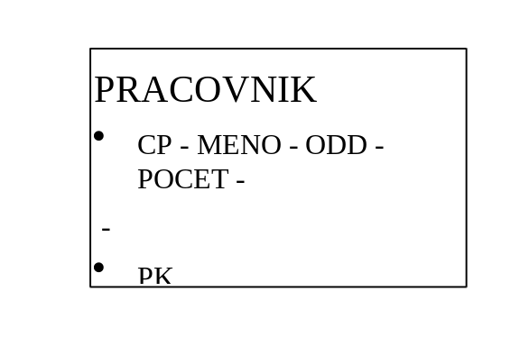
Ak kôli efektívnosti spracovania chceme, aby vo vetách KNIHY bolo i číslo pracovníka, ktorý si ich požičal. Chceme mať zaručenú stálu zhodu údajov CP.
Návrh DBTG dáva dve možnosti:
a) položka CP vo vete KNIHY bude označená ako
02 CP; IS ACTUAL SOURCE
IS CP OF OWNER OF PK
čo spôsobí, že vo vetách KNIHY bude položka CP uložená vždy s rovnakou hodnotou, ako má položka CP vo vlastníkovi setu PK (vo vete PRACOVNIK), a SRBD zariadi túto zhodu pri prípadnej zmene čísel pracovníkov.
b) 02 CP; IS VIRTUAL
SOURCE IS CP OF OWNER OF PK
V tomto prípade výskyty vety PRISTROJE neobsahujú fyzicky položku CP. Pri použití vety KNIHY v programe SRBD zariadi prekopírovanie momentálnej hodnoty CP z vety PRACOVNIK, pričom aplikačný program môže pracovať tak, ako keby položka CP vo vete KNIHY skutočne bola.
Ďalšiu možnosť návrhu DBTG najlepšie ukážeme na príkladoch. Položka POCET vety PRACOVNIK má vždy obsahovať hodnotu zodpovedajúcu počtu požičaných kníh. Máme opäť dve možnosti:
a) 02 POCET; IS VIRTUAL
RESULT OF PROC ON MEMBERS OF PK
Procedúra PROC spočíta v prípade použitia výskytu vety PRACOVNIK počet členov výskytu setu PK. Vo vete PRACOVNIK fyzicky položka POCET neexistuje.
b) 02 POCET; IS ACTUAL
RESULT OF PROC ON MEMBERS OF PK
Rovnaká situácia ako v bode a), ale hodnoty položiek vo vete PRACOVNIK fyzicky existujú.
Procedúru PROC musí pripraviť správca bázy dát.

6.2.5 Singulárne sety

V niektorých prípadoch chceme prezrieť výskyty vety nejakého typu. Ak nepoznáme všetky kľúče pre tieto vety, zostáva nám iba možnosť prezrieť vety ako členov nejakého setu. Aby sme nemuseli vymýšľať a definovať pomocné sety s imaginárným vlastníkom, umožňuje návrh DBTG vždy použiť _singulárny set_, ktorého vlastníkom je špeciálny typ vety nazývaný SYSTEM.
Každý singulárny set má jediný výskyt, ktorého členmi sú vety príslušného typu vety.
Príkladom singulárneho setu je manuálny set CUDZINEC. Členmi jediného výskytu tohto setu sú všetci zahraniční študenti.
Iný singulárny set PRIEZVISKO zadefinovaný nad typom vety PRACOVNÍK môže byť automatický a môže spájať všetky výskyty tejto vety usporiadané podľa priezviska študentov alebo zamestnancov.
Príklad sibgulárneho setu:

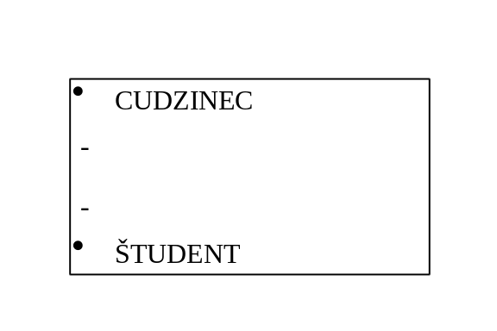
Dva singulárne sety nad typom vety ZAMESTNANEC:

6.2.6 Oblasti
Celková sekundárna pamäť, v ktorej sú údaje z bázy dát, je rozdelená na oblasť (areas). Pre každý typ vety špecifikuje schéma oblasť, do ktorej sa budú výskyty viet tohto typu ukladať. Oblasťou môže byť podľa určenia implementátotom SRBD jedna alebo niekoľko jednotiek sekundárnej pamäti, ako sú diskový zväzok, kotúč magnetickej pásky, prípadne ich časť. Znalosť rozmiestnenia bázy dát v jednotlivých oblastiach je dôležitá pre správcu bázy dát, ktorý môže podľa tohto rozmiestnenia pripraviť procedúry na kopírovanie častí bázy dát, na ich obnovu v prípade poškodenia, na reorganizáciu atď.
Aplikačný programátor môže využiť znalosť o rozmiestnení bázy dát v oblastiach pri práci s bázou dát, napr. pri výberoch viet iba z určitej oblasti. Pred prácou s určitou oblasťou ju treba otvoriť a po skončení práce zavrieť. Príkazy na tieto činnosti využiteľné z jazyka cobol sú READY a FINISH.

6.2.7 Podschémy
Schéma obsahuje opis celej bázy dát. Pre aplikačné programy sa definujú jej podmnožiny, podschémy, ktoré opisujú tú časť bázy dát, ktorú môže aplikačný program vidieť a prípadne meniť jej obsah.Na rozdiel od schémy môže byť v definícii podschémy vynechaný opis
- jednej alebo viacerých oblastí,
- jedného alebo viacerých setov,
- jedného alebo viacerých typov viet,
- jednej alebo viacerých položiek.
Okrem zjednodušenia pohľadu na bázu dát predstavujú podschémy aj prostriedok na utajenie dát a ich ochranu. Správca bázy dát môže prideľovaním špeciálnych podschém pre jednotlivých užívateľov zabrániť neoprávnenému prístupu a manipuláciu s dátami.

6.2.8 Utajenie

Podschémy tvoria prvý a významný prvok utajenia v návrhu DBTG. Okrem tejto možnosti obsahuje návrh DBTG ďalšie komplexné prostriedky na zabránenie prístupu nepovolaných osôb k dátam. Tieto prostriedky sú založené na _prístupových zámkoch (ACCESS LOCK) a prístupových kľúčoch (ACCESS KEY).
Prístupový zámok je konštanta, premenná alebo procedúra, ktoré sú zadefinované v schéme alebo procedúre vytvorenej správcom bázy dát. Prístupový kľúč je konštanta, ktorá je umiestnená programátorom v aplikačnom programe. Pri zhode kľúča s hodnotou konštanty alebo premennej zámku, resp. ak procedúra zámku vráti pre hodnotu kľúča dosadenú ako parameter hodnotu TRUE, je zámok otvorený a možno využiť chránenú funkciu SRBD. Chrániť možno okrem operácií so schémou a podschémou i oblasti proti otvoreniu pre čítanie a/alebo aktualizáciu. Ďalej možno zámkami blokovať použitie jednotlivých príkazov manipulačného jazyka pre prácu s konkrétnou bázou dát. Za zakladanie zámkov a prideľovanie kľúčov je zodpovedný správca bázy dát.

6.2.9 Príklad definície schémy

Príkazy definičného jazyka DBTG pre schému sme prezentovali použitím zjednodušenej syntaxe. Vynechávali sme predovšetkým výplňové slová, ktoré slúžia na to, aby zvýšili zrozumiteľnosť príkazov pre anglicky hovoriacich užívateľov, a ktoré sú pri používaní príkazov zväčša nepovinné. nasleduje úplný príklad definície schémy.

Príklad 6.3
Uvedieme príklad na opis schémy pre bázu dát danú grafickým zobrazením štruktúry podľa obr.6.2.
SCHEMA NAME IS SKOLA.
AREA NAME IS BASIC_AREA
AREA NAME IS LINK_AREA.
RECORD NAME IS STUDENT,
LOCATION MODE IS CALC TRAFO USING CISLO_STUDENTA IN STUDENT;
WITHIN BASIC_AREA;
IDENTIFIER IS CISLO_STUDENTA IN STUDENT.
02 CISLO_STUDENTA PIC X(5);
02 MENO PIC X (15);
02 MESTO PIC X (20).
RECORD NAME IS PREDMET;
LOCATION MODE IS CALC TRAFO USING CISLO_PREDMETU IN PREDMET;
WITHIN BASIC_AREA;
IDENTIFIER IS CISLO_PREDMETU IN PREDMET.
02 CISLO_PREDMETU PIC X (8);
02 NAZOV PIC X (10);
02 KREDIT PIC X (5).
RECORD NAME IS ZAPISANY_PREDMET;
LOCATION MODE IS SYSTEM-DEFAULT;
WITHIN LINK_AREA;
IDENTIFIER IS CISLO_STUDENTA IN ZAPISANY_PREDMET, CISLO_PREDMETU IN ZAPISANY_PREDMET;
02 CISLO_STUDENTA PIC X (5),
02 CISLO_PREDMETU PIC X (8);
03 MNOZSTVO PIC 9 (8).
SET NAME IS STUDUJE;
OWNER IS STUDENT
ORDER IS PERMANENT SORTED BY DEFINED KEYS.
MEMBER IS ZAPISANY_PREDMET;
INSERTION IS AUTOMATIC
RETENTION IS MANDATORY
KEY IS ASCENDING CISLO_PREDMETU IN ZAPISANY_PREDMET
DUPLICATES ARE NOT ALLOWED
NULIS NOT ALLOWED;
SET SELECTION IN THRU STUDUJE OWNER
IDENTIFIED BY IDENTIFIER CISLO_STUDENTA IN STUDENT;
SET NAME IS STUDOVANY;
OWNER IS PREDMET;
ORDER IS PERMANENT SORTED BY DEFINED KEYS.
MEMBER IS ZAPISANY_PREDMET;
INSERTION IS AUTOMATIC
RETENTION IS MANDATORY
KEY IS ASCENDING CISLO_STUDENTA IN ZAPISANY_PREDMET
DUPLICATES ARE NOT ALLOWED
NULL IS NOT ALLOWED
NULL IS NOT ALLOWED;
SET SELECTION IS THRU STUDOVANY OWNER
IDENTIFIED BY IDENTIFIER CISLO_PREDMETU IN PREDMET.
6.3 Manipulačný jazyk
V časti 6.2 sme uviedli základné informácie o spôsobe definovania bázy dát prostriedkami definičného jazyka podľa návrhu DBTG. Vytvorenie schémy bázy dát sa vykonáva v rámci sieťového modelu dát, ktorého súčasťou sú i operácie nad dátami.
Tieto operácie sú v návrhu DBTG dané syntaxou manipulačného jazyka (data manipulation language - DML).
Na komunikáciu programu s bázou dát je potrebná pracovná oblasť (ďalej PO) v primárnej pamäti. V návrhu BDTG sa označuje ako UWA (user work area) a obsahuje pre každý typ vety opísaný v podschéme, s ktorou program pracuje, premennú (cobolu). Táto
premenná má tú istú štruktúru a názvy položiek ako typ vety opísaný v podschéme. PO sa používa na prípravu vety pred jej uložením do bázy dát a ako oblasť, do ktorej SRBD vybranú vetu vráti. Cez PO sa niektorým príkazom manipulačného jazyka priraďujú parametre i nepriamo.

6.3.1 Indikátory aktuálnosti
Pojem _indikátorov aktuálnosti _je kľúčový pre prácu manipulačného jazyka. Pre každý program (v terminológii DBTG pre každý run-unit), ktorý sa vykonáva (beží) pod kontrolou systému riadenia bázy dát (podľa návrhu DBTG) sa udržuje tabuľka s hodnotami indikátorov aktuálnosti. Indikátory aktuálnosti sú v podstate hodnoty dátabázového kľúča pre naposledy sprístupnenú vetu:
- programu,
- oblasti,
- každého typu vety,
- každého setu.
Indikátor aktuálnosti pre program je dátabázový kľúč pre vetu ľubovoľného typu, ktorá bola naposledy sprístupnená v programe.
Indikátor aktuálnosti pre oblasť je dátabázový kľúč poslednej sprístupnenej vety z tejto oblasti.Indikátor aktuálnosti pre typ vety je dátabázový kľúč poslednej sprístupnenej vety tohto typu.Indikátor aktuálnosti pre set (istého typu) je dátabáízový kľúč poslednej sprístupnenej vety, ktorá je buď vlastníkom, alebo členom výskytu setu tohoto typu. Indikátor aktuálnosti pre set je teda adresa vety, a nie výskytu setu. Táto veta však jednoznačne určuje i výskyt setu, ktorého je vlastníkom alebo členom. Indikátory aktuálnosti sa využívajú priamo pri činnosti príkazov manipulačného jazyka. Sú to tieto príkazy:
FIND - nájde existujúci výskyt vety a spraví z nej aktuálnu vetu programu
GET - vyberie z bázy dát do PO aktuálnu vetu programu
MODIFY - aktualizuje aktuálnu vetu programu
CONNECT - zapojí aktuálnu vetu programu do jedného alebo viacerých výskytov setov
DISCONNET - vykoná inverznú činnosť
ERASE - vypustí aktuálnu vetu programu z bázy dát
STORE - uloží do bázy dát z PO jednu vetu.
Z krátkeho opisu príkazov manipulačného jazyka je vidieť dôležitoeť príkazu FIND, ktorý musí predchádzať väčšinu príkazov manipulačného jazyka.

6.3.2 Príkaz FIND
Je to najdôležitejší manipulačný príkaz. Návrh DBTG umožňuje 7 foriem tohto príkazu. Tu ich môžeme iba načrtnúť a niektoré ilustrovať príkladmi.
a)Formát 1 _- vyhľadávanie podľa dátabázového kľúča Ak máme k dispozícii (napr. v premennej DBK) hodnotu dátabázového kľúča hľadanej vety, môžeme využiť najjednoduchšiu formu príkazu FIND:
FIND STUDENT DB-KEY IS DBK.
b) _Formát 2 _- vyhľadávanie spôsobom CALC Táto forma je použiteľná, keď vyhľadávame vetu, ktorej LOCATION MODE je CALC:
MOVE ‚A602‘ TO CISLO_PREDMETU IN PREDMET.
NEXT.FIND CALC DUPLICATE PREDMET RECORD.
IF NOTFOUND = ‚ANO‘ GO TO STOP.
(SPRACUJ VETU PREDMET)
GO TO NEXT.
Príklad ukazuje použitie príkazu FIND pre prípad, keď by
položka CISLO_PREDMETUnebola kľúčom (t.j. nemala by navzájom rôzne hodnoty) v type vety PREDMET a bolo by potrebné nájsť všetky výskyty tejto vety s hodnotou CISLO_PREDMETU=‘A602‘. NOTFOUND je procedúra, ktorú užívateľ alebo správca bázy dát a ktorá po vyvolaní zo SRBD podľa príslušného chybového hlásenia SRBD vráti hodnotu ANO alebo NIE.

c) Formát 3 _- sekvenčné prehľadávanie výskytu setu nech aktuálna veta setu STUDUJE je veta „S1/A603/8“ a chceme nájsť ďalšieho študenta (nie S1), ktorý študuje predmet P603 tiež s kreditom 8.
FIND NEXT DUPLICATE WITHIN STUDUJE USING
KREDIT IN ZAPISANY_PREDMET.
IF ENDSET = ‚ANO‘ GO TO STOP.
GET ZAPISANY_PREDMET.
(Vytlač CISLO_STUDENTA IN ZAPISANY_PREDMET)

Vzhľadom na dáta z príkladu bola by vytlačená hodnota „S4“.
ENDSET je opäť užívateľská procedúra.
d)Formát 4- ďalší spôsob sekvenčného prehľadávania výskytu setu Členy výskytu setu možno prehľadať postupným aplikovaním príkazu FIND NEXT (typ vety) RECORD OF <set>.
Konkrétny výskyt členskej vety môžeme nájsť tak, že slovo NEXT nahradíme slovom FIRST, LAST, PRIOR alebo celým kladným číslom. Sémantika je daná zrejmým významom slova; PRIOR znamená predchádzajúci člen od súčasnej pozície vo výskyte setu.Namiesto mena setu môže byť v príkaze uvedené meno oblasti. V tomto prípade sa príkaz namiesto vo výskyte setu interpretuje, vrátane všetkých variantov (FIRST atď.), v oblasti.
e)Formát 5
je trochu odlišný od predchádzajúcich formátov. Jeho následkom je iba zmena v tabuľke indikátorov aktuálnosti.Indikátor aktuálnosti setu STUDOVANY sa stane po vykonaní príkazu

FIND CURRENT ZAPISANY_PREDMET WITHIN STUDOVANY.

hodnotou indikátora aktuálnosti programu a napr. ďalším príkazom GET možno z bázy dát vybrať člen setu STUDOVANY, t.j. jeden výskyt vety ZAPISANY_PREDMET.
Za WITHIN môže byť i meno oblasti alebo časť WITHIN môže chýbať. V poslednom prípade sa stane aktuálnou vetou programu aktuálna veta typu ZAPISANY_PREDMET.
f)Formát 6 - _vlastník
FIND OWNER WITHIN STUDOVANY.
spôsobí, že indikátor aktuálnosti setu STUDUJE bude mať ako hodnotu dátabázový kľúč vety typu STUDENT, ktorá vlastní tento výskyt setu.

g)Formát 7 - ďalší spôsob sekvenčného prehľadávania výskytu setu Tento formát príkazu FIND budeme iba ilustrovať jednoduchým príkladom. Treba nájsť množstvo predmetov P502 zapísaných študentom S4.
MOVE ‚S4‘ TO CISLO_STUDENTA IN STUDENT.
FIND STUDENT.
MOVE ‚A502‘ TO CISLO_PREDMETU IN ZAPISANY_PREDMET.
FIND ZAPISANY_PREDMET WITHIN CURRENT OF STUSUJE USING
CISLO_PREDMETU IN ZAPISANY_PREDMET.
GET ZAPISANY_PREDMET.
Najprv sa nájde výskyt vety typu STUDENT. Z neho sa prejde do setu STUDUJE, ktorý sa prehľadá touto formou príkazu FIND, až sa nájde prvý výskyt vety ZAPISANY_PREDMET s hodnotou CISLO_PREDMETU=‘P02

6.3.3 Príkaz GET
Pri opise príkazu FIND sme uviedli, že jeho dôsledky sa prejavia v zmene hodnoty indikátora aktuálnosti programu, prípadne i ďalších indikátorov aktuálnosti. Príkaz FIND v žiadnej zo svojich foriem nespôsobuje prenos dát do PO. prenos dát z bázy dát do PO je určený príkaz GET. Jeho vykonaním sa prenesie aktuálna veta programu do príslušnej premennej PO podľa toho, o aký typ vety ide.Keďže hodnotou indikátora aktuálnosti programu je daný i správny typ vety, ktorého výskyt vety treba vybrať, stačí uviesť GET v najjednoduchšej forme:

GET.
Na kontrolu práce programu a úmyslu programátora je možné uviesť i typ vety, ktorej výskyt by mal byť vybraný:
GET <typ vety>.
Ak by malo dôjsť k vybraniu nepredpokladaného typu vety, SRBD vráti príslušné chybové hlásenie.

6.3.4 Príkaz MODIFY

Základný formát tohto príkazu je
MODIFY <typ vety>.
Príkaz pracuje s aktuálnou vetou programu. Ak nie je typu <typ vety>, ohlási sa chyba.
Ďalšou alternatívou je formát
MODIFY <typ vety> INCLUDING <set> MEMBERSHIP.
Pomocou tohto príkazu sa prepojí veta typu <typ vety> do iného výskytu setu <set>. Prepojenie sa vykoná podľa špecifikácií v príkaze SET SELECTION a podľa skutočných hodnôt položiek príslušnej vety v PO.
V oboch prípadoch dôjde k zmene hodnôt výskytu modifokovanej vety v báze dát na hodnoty uvedené v PO.

6.3.5 Príkaz CONNECT

Jeho syntax je jednoduchá:
CONNECT <typ vety> TO <set>.
Príkaz pracuje tak, že aktuálnu vetu programu typu <typ vety> zapojí do aktuálneho výskytu <setu>.
Pred vykonaním príkazu je potrebné nastaviť oba indikátory aktuálnosti pomocou vhodných príkazov FIND na správne hodnoty.
Set <set> nesmie byť deklarovaný ako automatický (AUTOMATIC), pokiaľ nie je súčasne deklarovaný ako voliteľný (OPTIONAL). Automatické sety získavajú svojich členov automaticky pri ich vkladaní do bázy dát a iba ak sú voliteľné, môžu sa členovia z výskytu setu odpojiť, aby sa prípadne neskôr zapojili do toho istého alebo iného výskytu setu <set> pomocou príkazu CONNECT.

6.3.6 Príkaz DISCONNECT

Je inverzný k príkazu CONNECT.
DISCONNECT <typ vety> FROM <set>.
Aktuálna veta programu sa odpojí z výskytu setu <set>, ktorý ju obsahuje. <typ vety> musí byť voliteľným členom setu <set>.

6.3.7 Príkaz ERASE

Týmto príkazom sa vypúšťa aktuálna veta programu z bázy dát:

ERASE <typ vety>
- PERMANENT -
- SELECTIVE -
- ALL -
Prípadná ďalšia špecifikácia príkazu ERASE (PERMANENT...) určuje spôsob narábania so setmi, v ktorých je <typ vety> vlastníkom.
a) ERASE bez ďalšej špecifikácie - aktuálna veta programu sa vypustí len vtedy, ak nie je vlastníkom nejakého neprázdneho výskytu setu.
b) ERASE PERMANENT - aktuálna veta programu sa vypustí z bázy dát spolu so všetkými povinnými (MANDATORY) výskytmi členských viet, ktorých je vypúšťaná veta vlastníkom. Voliteľné členské vety sa iba odpoja z príslušných výskytov setov, ale zostávajú v báze dát.
c) ERASE SELECTIVE - oproti variantu PERMANENT sa z bázy dát vypustia i voliteľné členské vety patriace vypúšťanej vlastníckej vete - za predpokladu, že nie sú členmi ďalších setov.
d) ERASE ALL - z bázy dát sa vypustí aktuálna veta programu spolu so všetkými členskými vetami všetkých výskytov setov, v ktorých je vypúšťaná veta vlastníkom, bez ohľadu na typ členstva v sete.
Ak sú vypúšťané vety vlastníkmi ďalších výskytov setov, pokračuje sa vo vypúšťaní ďalej s rovnakou verziou príkazu ERASE.

6.2.8 Príkaz STORE

STORE <typ vety>.
- Pred aktivovaním tohot príkazu musia byť priradené správne hodnoty do položiek v PO, ktoré patria typu vety <typ vety>. Po vykonaní príkazu sa zaradí vkladaná veta do bázy dát a stane sa aktuálnou vetou
- príslušnej oblasti,
- programu,
- typu vety <typ vety>,
- všetkých setov, kde má deklarované automatické členstvo.

6.3.9 Navigácia v báze dát

Stručne sme uviedli hlavné manipulačné príkazy podľa návrhu DBTG. Pre konkrétne implementácie SRDB podľa návrhu DBTG si repertoár i syntax príkazov viac alebo menej upravujú i výrobcovia SRBD, a preto sa treba pred používaním konkrétneho systému oboznámiť s príslušnou užívateľskou dokumentáciou. Pre návrh DBTG, ako aj pre akúkoľvek jeho implementáciu je však charakteristický spôsob práce s bázou dát, ktorý je k dispozícii pre užívateľov. Tento spôsob práce je charakterizovaný takto:
- každý príkaz manipulačného jazyka sa týka jedného výskytu vety (s výnimkou niektorých príkazov ERASE),
- príkaz FIND musí predchádzať všetky manipulačné príkazy (okrem STORE). Prostredníctvom tohto príkazu sa určuje pozícia v báze dát, ktorej sa bude týkať ďalšia akcia,
- na prácu s bázou dát je potrebné pripraviť program v _procedurálnom hostiteľskom jazyku. Jeho časťou je pracovná oblasť PO, pomocou ktorej si odovzdáva SRDB dáta s časťami aplikačného programu nezávislými od SRBD,
- pre všetky príkazy manipulačného jazyka môže SRBD vrátiť chybový kód, ktorý sa dostane do určenej premennej v PO. Je dôležité, aby užívateľ pripravil algoritmus spracovania tak, aby sa mohol na základe chybových kódov vedome rozhodnúť pre nejakú akciu. Zanedbanie tejto povinnosti môže viesť k nepredvídateľným výsledkom.
Práca s bázou dát uvedeným spôsobom, keď užívateľ pripraví algoritmus spracovania a postupuje v báze dát spôsobom veta po vete, je často náročná a obrazne sa prirovnáva k „navigovaniu vo viacrozmernom priestore“.
Navigácia v báze dát je charakteristickou črtou systémov riadenia bázy dát, založených na sieťovom modeli dát.

